Группа № 2
География (29.06.2020) – 1 занятие.

Общая характеристика Зарубежной Европы.

Задания:
- Прочитайте материал по теме и познакомьтесь с картой Зарубежной Европы.
- Ответьте на вопросы:
- Какие факторы благоприятствуют развитию торговли и тесных экономических связей между странами Зарубежной Европы?
- Какие страны «Большой семёрки» находятся на территории Зарубежной Европы?
- Каковы особенности экономического развития данного региона мира?

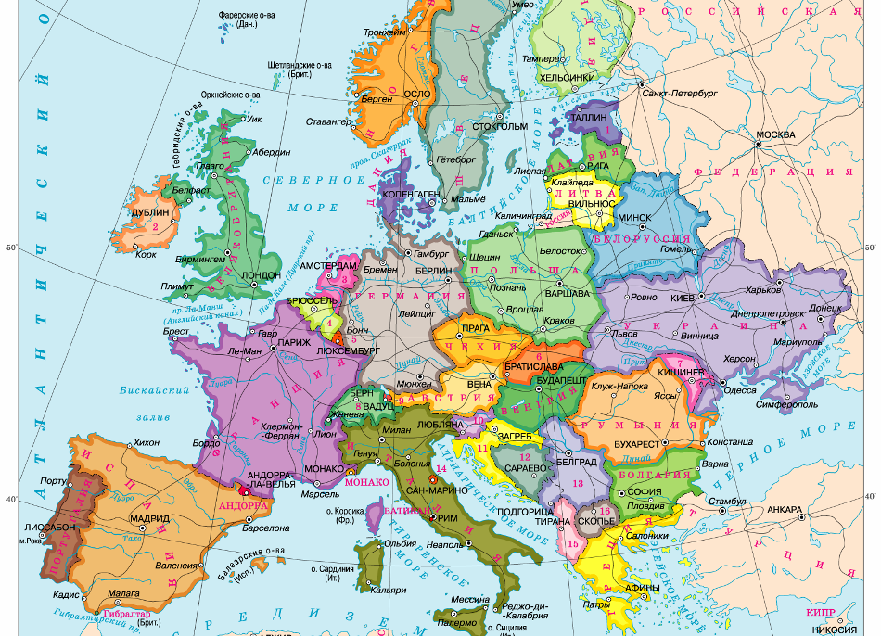

Географическое положение
Зарубежная Европа располагается на площади всего 5,4 млн. кв. км. С севера на юг её государства простираются на 5000 км, а с запада на восток – свыше 3000 км. На севере Европа начинается с острова Шпицберген и протягивается на юге до острова Крит. Данный регион с трёх сторон окружен морями и океанами. На юге и западе он омывается Атлантическим океаном, на севере – Северным Ледовитым океаном.
Зарубежная Европа географически делится на регионы:
- западная: Австрия, Бельгия, Великобритания, Германия, Ирландия, Лихтенштейн, Люксембург, Монако, Нидерланды, Португалия, Франция, Швейцария;
- северная: Дания, Исландия, Латвия, Литва, Норвегия, Финляндия, Швеция, Эстония;
- южная: Албания, Андорра, Босния и Герцеговина, Ватикан, Греция, Испания, Италия, Македония, Мальта, Португалия, Сан-Марино, Сербия, Словения, Хорватия, Черногория;

- восточная: Болгария, Венгрия, Польша, Румыния, Словакия, Чехия.
Страны зарубежной Европы отличаются по своим размерам. По площади их можно подразделить на несколько групп: большие, средние, малые и «карликовые» государства (к ним относятся Сан-Марино, Ватикан, Лихтенштейн, Монако, Мальта, Андорра).
По численности населения в основном наблюдаются страны с небольшим количеством граждан – около 10 млн. человек.
По форме государственного правления на первом месте стоят республики. На втором – конституционные монархии: Андорра, Бельгия, Великобритания, Дания, Испания, Люксембург, Лихтенштейн, Монако, Нидерланды, Норвегия, Швеция. На последнем месте – единственная страна Ватикан, которая по форме правления представляет теократическую монархию.
По административно-территориальному устройству регион в большинстве состоит из унитарных государств. Страны с федеративным устройством: Испания, Швейцария, Сербия, Черногория, Германия, Австрия, Бельгия.
Социально-экономическая классификация
С 1993 года Европа начала новый виток в развитии – в этот год был подписан договор о создании Европейского Союза. Страны, вошедшие в него, объединяет общая экономика, единая валюта, общая внутренняя и внешняя политика, политика безопасности. Лидерами союза являются Великобритания, Германия, Франция и Италия. Численность населения данных стран составляет более половины населения всего объединения. Именно на них приходится около 70% совокупного объёма. Далее следуют малые страны, которые делятся на подгруппы:
1. Австрия, Дания, Финляндия, Люксембург, Бельгия, Нидерланды, Швеция;
2. Греция, Испания, Ирландия, Португалия, Мальта, Кипр;
3. Польша, Чехия, Венгрия, Латвия, Литва, Эстония, Румыния, Словакия, Словения.
Эти страны относятся к категории развивающихся стран.
Экономико-географическое положение (ЭГП)
На мировой карте зарубежная Европа выглядит сильно изрезанным полуостровом. Почти все европейские государства имеют выход к Мировому океану и его морям. Семьдесят пять процентов территории Европы располагаются не далее 300 км от морского побережья, на которых находится 9/10 населения и экономического потенциала. Через многочисленные порты проходят важнейшие мировые судоходные пути, позволяющие вести оживленную морскую торговлю.
Природные условия в Европе способствуют развитию связей между странами, расположенными в ней. Основную часть региона занимают равнины. В горах Европы находится много долин, удобных для земледелия и путей сообщения. Через перевалы проходят железные и автомобильные пути. Границы между европейскими государствами расположены в большей своей части по издавна обжитым, хозяйственно освоенным территориям и пролегают близко от главных экономических центров, что благоприятствует развитию международных экономических и культурных связей.
Т.о., ЭГП региона определяется двумя главными чертами.
1. Соседским положением, малой глубиной территорий стран. Например, в Чехии нет населённого пункта, который был бы удалён от государственной границы более, чем на 105 км, в Болгарии – на 120 км, Румынии – на 170 км, Польше – на 230 км.
2. Приморским положением – большинство стран расположены вблизи от самых оживлённых морских путей.
Природно-ресурсный потенциал
Несмотря на разнообразие природных ресурсов зарубежной Европы, запасы их находятся на грани истощения. Это объясняется многими факторами: регион является самым густонаселённым на планете, что приводит к массивному потреблению ресурсов; длительность использования ресурсов; небольшие размеры Европы не способствуют быстрому восполнению ресурсов. Общая оценка обеспеченности зарубежной Европы включает минеральные, лесные, водные и энергетические ресурсы. Каждый регион зарубежной Европы имеет свой набор природных ресурсов.
Минеральные ресурсы характеризуются полным набором видов полезных ископаемых, а также ежегодным уменьшением запасов.
Таблица 1 – «Минеральные природные ресурсы зарубежной Европы»
Ресурс | Процент от мирового запаса
Уголь | 20%
Цинк | 18%
Свинец | 14%
Медь | 7%
Нефть | 5%
Распределение полезных ископаемых по территории Европы неравномерно:
- каменный уголь больше добывают на территории Германии и Польши;
- бурым углем богаты Германия и Болгария;
- соли калия добываются в Германии и Франции;
- урановые руды сосредоточены во Франции и Испании;
- медью богаты Болгария, Польша, Финляндия;
- нефть находится в основном в Великобритании, Норвегии и Дании;
- запасы газа велики в Великобритании, Норвегии, Нидерландах.
Как видно, наиболее обеспечены минеральными ресурсами такие страны, как Германия и Великобритания.
Водные ресурсы – один из самых значимых факторов в экономике любой страны. Вода используется во всех отраслях производства, в сельском хозяйстве, в жизни людей. Зарубежная Европа богата и реками, и озёрами, но они имеют сравнительно небольшие размеры. Реки располагаются на равнинах и в горах. Гидроэнергетические ресурсы региона обеспечивают реки горных территорий. Общий объем озёр составляет 857 куб. км. Их больше всего в северной части Европы – Финляндии, Норвегии. Напротив, дефицит пресных вод испытывают страны побережья Средиземного моря.
Лесные ресурсы достаточно велики и составляют наибольший природно-ресурсный потенциал региона. Около 33% площади территории покрыто разнообразными лесами. В основном это хвойные породы деревьев. На сегодняшний день отмечается прирост их количества. Деревообрабатывающая промышленность позволяет задействовать около 4 млн. трудовых мест и вносит девятипроцентный вклад в экономику региона. Наибольшая площадь лесных насаждений приходится на Северную Европу – Финляндию и Норвегию. Меньше всего лесов располагается на островных государствах.
Земельные ресурсы способствуют развитию сельского хозяйства Европы. Под сельскохозяйственные нужды занято почти 50% территории. Наиболее благоприятная почва для земледелия представлена в южных регионах. Животноводством занимаются в основном в горах. Для постройки жилья и других зданий отдано только 5% европейской земли. Европа лидирует в мире по доле обрабатываемых земель.
Туризм
Природные условия зарубежной Европы обуславливают то, что она является главным центром туризма в мире. Ежегодно сюда приезжает большая часть всех туристов. В основном их привлекают достопримечательности различных европейских стран. Туризм представляет собой одну из главных отраслей экономики. Главные рекреационные районы Европы – это горы и южные морские побережья. Наиболее благоприятные для пляжного отдыха находятся в Средиземноморье. В местных морях активно практикуются круизные путешествия. В горах люди занимаются лыжным спортом и альпинизмом.
Страна, которая лидирует по туризму, – Франция, её ежегодно в среднем посещает свыше 50 млн. человек; это значит, что на каждого француза приходится примерно по одному туристу! К числу самых популярных туристских стран относятся Испания, Италия, Швейцария, Австрия, Великобритания, Чехия, Венгрия, Португалия, Греция.
Основной район приморского туризма — Средиземноморье, которое ежегодно посещают от 100 до 150 млн. человек. Также популярны побережье Лигурийского моря, где находится защищённый с севера Альпами Лазурный берег (Ривьера) с центром в Ницце, побережье Испании, побережье Адриатического моря в Хорватии, Балеарские острова. Популярный район горного туризма — Альпы. Нижний пояс гор используется в основном для лечения и пешеходного туризма, средний — для занятия горнолыжным спортом, верхний — для альпинизма. Привлекают туристов и «старые камни Европы» — достопримечательности её городов. Российский туристы любят посещать Францию, Чехию, такие города, как Лондон, Амстердам, Вена, Дрезден, Прага, Будапешт, Венеция.
Население и культура
В зарубежной Европе сконцентрировано более 8% населения мира. Регион имеет высокие показатели плотности населения. Он лидирует в мире по уровню урбанизации. В среднем в городах живёт 74%, а в некоторых странах – более 80% и даже 90% всего населения. В её пределах сосредоточено более 40 городов-миллионеров. Примером европейской урбанизации является Европейский мегалополис. Для большинства стран Европы характерен первый тип воспроизводства населения. Убыль населения происходит в Венгрии и Германии. В возрастном составе населения увеличивается доля пожилых людей. Зарубежная Европа является мировым очагом трудовой миграции из-за недостатка собственных трудовых ресурсов. Национальный состав населения зарубежной Европы относительно однороден: подавляющее большинство народов региона относится к индоевропейской семье языков. Большинство стран являются однонациональными (Швеция, ФРГ, Венгрия) или с преобладанием одной нации (Великобритания, Франция, Испания, Финляндия), двуязычной является Бельгия, а многонациональными – Швейцария и Сербия-Черногория. Однако в последнее время массовая миграция рабочей силы, особенно из Сирии, Турции и стран Северной Африки, существенно усложнили этническую карту региона. Благополучная Европа стала также одним из главных регионов, привлекающих беженцев со всего мира.

Демографические проблемы Зарубежной Европы

Демографические проблемы Западной Европы имеют свои особенности, которые можно охарактеризовать простым словосочетанием: “старение населения”. Из-за увеличения средней продолжительности жизни уровень рождаемости снижается все ощутимее. Также на прирост населения в значительной степени влияет то, что “цена” ребенка в каждым годом возрастает.
Таким образом, естественный прирост населения в последние десятилетия держится на низком уровне (1,5%), некоторые страны даже заявляют о том, что количество их жителей убывает. География последнего явления такова: Эстония, Латвия, Болгария, Венгрия, Германия. В этих странах больше всего пожилых людей, причем их возрастной состав имеет постоянную тенденцию к увеличению этой прослойки населения.

Урбанизация и размещение населения
Размещение населения Зарубежной Европы обусловливается расположением городов, поскольку уровень урбанизации в этом регионе – 74%, что является одним из самых высоких показателей в мире. И это средний показатель, в некоторых государствах он превышает 80% и даже 90%.
Уровень урбанизации Бельгии – 97,8%, Дании – 87,5%, а Швеции – 85,7%.
У европейской урбанизации есть определенные характеризующие черты:
- густая городская сеть;
- особый тип городской застройки по западноевропейскому типу (обязательное наличие старой части города с ратушей и площадью);
- изменения, которые начались в конце 20 века – рост объема застройки пригородов и городов-спутников. Явление, названное субурбанизацией, привело к тому, что городское население растекается и формируются значительные урбанизированный зоны, что отражено в учебнике за 11 класс;
- размывание границ между городом и деревней.
Преобладающая религия – христианство. В Южной Европе преобладает католицизм, в Средней Европе – католицизм и протестантизм, а в странах Балканского полуострова преобладает православие. Ислам преобладает в Албании и в европейской части Турции. Половина населения Боснии и Герцеговины исповедует ислам. Миграция способствует распространению ислама в таких странах Европы, как Франция, ФРГ и Великобритания.
Межнациональные и межрелигиозные конфликты чаще всего проявляются в странах Балканского региона.
Зарубежная Европа – один из важнейших центров мирового хозяйства. На её долю приходится более 1/5 ВВП мира и более 15% мирового экспорта. Из 10 самых богатых стран мира (по ВВП на душу населения) 7 находятся в Европе.

Предпосылки для развития хозяйства

Причиной развития в Зарубежной Европе вышеуказанных отраслей хозяйства есть ряд особенностей, которые изучаются в 11 классе в рамках темы мирового хозяйства.
- Удобное географическое и экономически выгодное положение континента, а именно – выход к морским путям, который есть у большинства стран.
- Достаточное наличие рабочей силы. За счёт территориальной структуры регион считается густонаселённым и имеет большое количество высококвалифицированных кадров.
- Транспортное сообщение находится на высшем уровне. Именно европейская транспортная развязка является мировым лидером в уровне оснащённости, разновидности и густоте дорог.
- Немаловажную роль в развитии имеет интеграция между странами.
19 стран входят в единое Европейское экономическое пространство (страны ЕЭС). В его пределах происходит свободное передвижение людей, товаров, капитала, услуг, создана единая денежная система. Это способствует экономическому развитию этих стран.

География производства и непроизводственной сферы
Зарубежная Европа производит около 20 процентов промышленной продукции мира. Ведущей отраслью промышленности зарубежной Европы является машиностроение. Больше всего развита автомобильная промышленность, здесь производится 2/5 автомобилей мира (больше всего – в ФРГ).
Химическая промышленность занимает второе место по значимости. Лидером по объёму производства продукции химической промышленности является Германия. В топливно-энергетическом хозяйстве ведущее место занимают нефть, природный газ, каменный и бурый уголь. Большая часть электроэнергии вырабатывается на ТЭС, только в Норвегии, Швеции и Швейцарии велика доля ГЭС, а во Франции и Литве – АЭС.
Чёрная металлургия получила развитие в странах, располагающих запасами железных руд и углём, – в ФРГ, Великобритании, Франции, Испании, странах Бенилюкса, Польше, Чехии. Алюминий выплавляют в странах, обладающих запасами алюминиевых руд и дешёвой энергией (ФРГ, Норвегия, Франция, Венгрия, Швейцария, Греция).
Медная промышленность получила наибольшее развитие в ФРГ, Франции, Великобритании, Италии.
Лесная промышленность ориентируется на запасы сырья. Главный «лесной цех» региона образуют Швеция и Франция. В странах с дешёвой рабочей силой – Испании, Португалии, Италии – хорошо развита лёгкая промышленность. Страны Европы полностью обеспечивают себя сельскохозяйственной продукцией, часть продукции отправляется на экспорт. Франция, Италия и ФРГ являются лидером среди производителей сельскохозяйственной продукции. А по показателю объёма сельскохозяйственного производства на душу населения лидируют Швейцария, Ирландия, Дания и Нидерланды. Для стран Европы характерна сельскохозяйственная специализация. Италия занимается выращиванием овощей и фруктов, в Дании развито животноводство, а Нидерланды являются «цветочной плантацией». Швейцария, Нидерланды и та же Франция славятся сырами, а Италия, Испания и Франция во всем мире известны своими винами.
Транспорт
Европа – часть света, насыщенная всевозможными путями сообщения. По дальности перевозок она во многом уступает таким гигантам как Россия и США, однако является лидером по интенсивности движения, качеству транспорта и роли в транзитных и международных перевозках. Каковы характерные черты транспортной системы Зарубежной Европы узнайте из представленной ниже статьи.

Железнодорожный транспорт Зарубежной Европы
Транспортная система в странах Европы очень развита и относится к западно-европейскому типу. Территория окутана невероятно густой и сложной сетью железных дорог, протяженность которых составляет более 11 тыс. км.
Благодаря новейшим технологиям скорость передвижения на поездах возросла в несколько раз. Так, Франция стала первой страной в мире, где успешно ввели в эксплуатацию поезд со скоростью 400 км/ч на популярной линии следования Париж-Лион.
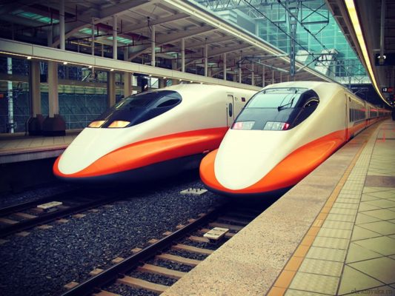
Рис. 1. Высокоскоростные поезда в Европе.
Значимость железнодорожного транспорта западно-европейских странах заметно снижается, в то время как в Восточной Европе он по-прежнему остается лидирующим видом транспорта, на счету которого значительный объем всех перевозок.

Особенности автомобильного транспорта в Европе
Расстояния между основными транспортными узлами в Европе относительно небольшие. Именно этот факт и оказал влияние на развитие автомобильного транспорта, который в настоящее время занимает ведущее положение не только в пассажирских, но и грузовых перевозках.
Благодаря простоте и удобству передвижения автомобили с каждым годом все больше вытесняют железнодорожную транспортную сеть. В большом приоритете находится также и автобусное сообщение между городами.
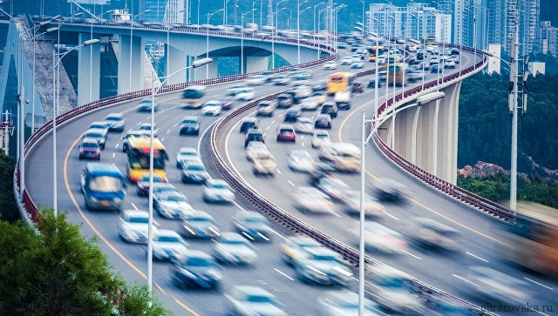
Европейские автотрассы – лучшие в мире.

Автомобильный парк Европы впечатляет своими размерами, и занимает второе место после Соединенных Штатов Америки. Благодаря большой востребованности этого вида транспорта на территории всех европейских стран особое значение уделяется качеству автомобильных дорог, которые по комфорту передвижения, освещенности и многим другим показателям по праву считаются лучшими в мире.

Речной вид транспорта
На территории Европы очень хорошо развит речной транспорт, который имеет колоссальное значение для грузовых перевозок. Речные пути имеют два направления:
- широтное (реки Дунай, Темза);
- меридианное (реки Рона, Рейн).
Самой главной водной артерией, пронизывающей большую часть Европы, является Рейн, по которому ежегодно перевозят до 300 млн. тонн всевозможных грузов. Переоценить транспортное значение этой реки трудно, ведь именно благодаря ей стало возможным осуществлять грузоперевозки, которые невозможно провести по сухопутной транспортной сети.
Самым крупным европейским речным портом является Дуйсбург, расположенный на территории Рурской области. Через него перевозят большое количество различных товаров.
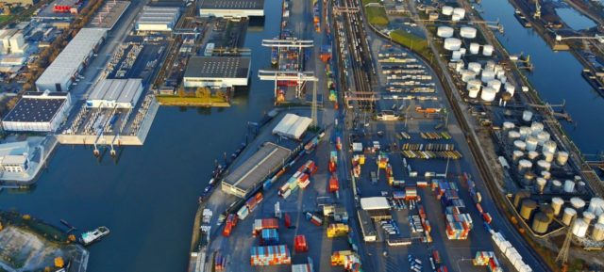
. Речной порт Дуйсбург – самый крупный в Европе.
Совсем недавно в Европе был построен новый водный путь, благодаря которому были объединены в единое целое две крупнейшие реки: Дунай – Майн – Рейн.

Морской вид транспорта
Большое значение для развития международной торговли имеет морской транспорт. Крупнейшими торговыми флотами обладают Нидерланды, Великобритания и Франция. Основная цель большинства морских портов – осуществлять грузовые перевозки в больших объемах.
Крупнейшим европейским морским портом является Роттердам, который выделяется в мире своими внушающими грузооборотами. Его еще часто называют «воротами Европы», поскольку с его помощью происходит сообщение между основными экономическими и промышленными центрами.
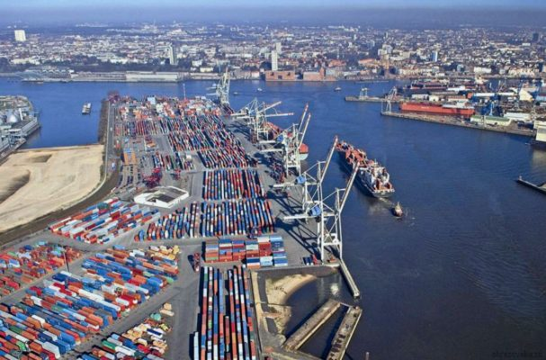
Морской порт Роттердам.

Немаловажное значение в морской транспортной системе играет и Кильский канал, соединяющий Балтийское и Северное моря. Благодаря своим размерам и годовому грузообороту он занимает третье место в мире после Суэцкого и Панамского каналов.

Т.о., транспортная система на территории Европы отличается высокой степенью развития. Несмотря на то, что дальность перевозок не слишком велика, сухопутная транспортная сеть имеет очень сложное строение и значение мирового уровня. В настоящее время в приоритете – автомобильный транспорт, с помощью которого происходят пассажирские и грузоперевозки. В Европе расположен один из самых крупных морских портов в мире – Роттердам.

___________________________________

Выполненную работу направляйте на э/п atlant.1001@yandex.ru

